Autour du Collège, découverte du quartier
Compétences : | D4 : Rechercher des solutions techniques à un problème posé, identifier les matériaux  D5 : Relier les évolutions technologiques aux inventions et innovations qui marquent les ruptures dans les solutions techniques

Voici une photo de l'environnement construit autour du collège, prise par satellite.

Voici les bâtiments que tu dois trouver : le collège, le stade, routes, piscine, maisons individuelles, métro, parking, immeubles
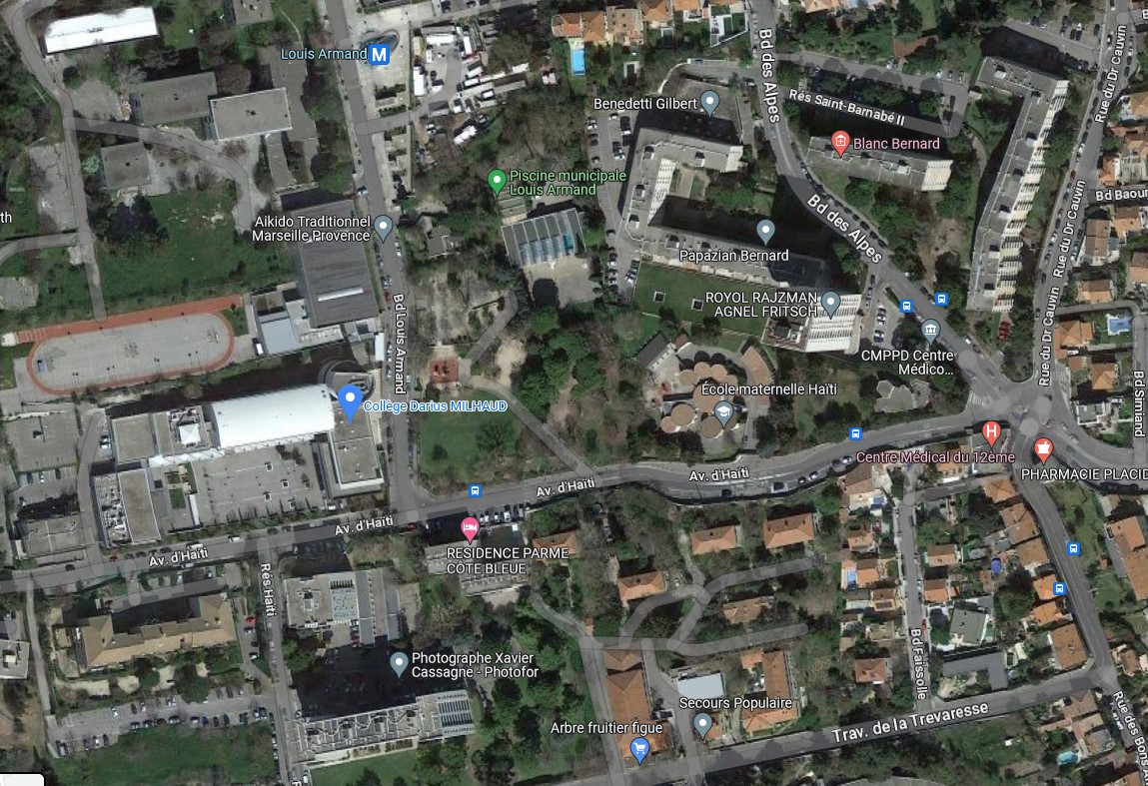

Tu dois les colorier en différentes couleurs avec des crayons papier et construire une légende.

Légende et couleurs ( vous devez choisir des couleurs )

Collège : Stade : Routes : Métro :

Routes principales : Piscine : Immeubles : Maisons individuelles :

